Министерство образования Республики Башкортостан
ГБОУ Октябрьская коррекционная школа №19
для обучающихся с ограниченными возможностями здоровья

Коррекционное занятие
«Искусство складывания салфеток».
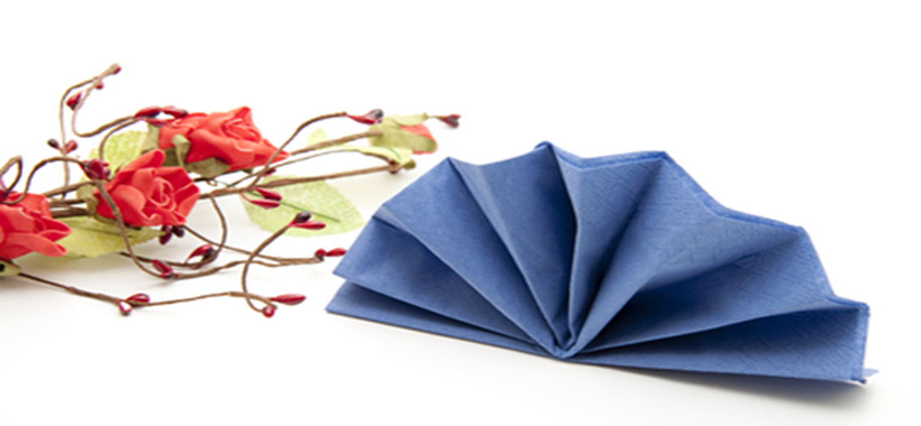

Подготовила
учитель технологии:
Яловега М.Н.

2016 - 2017 уч. год
Тема: Искусство складывание салфеток.
Цель: Учить обучающихся приёмам складывания салфеток.
Задачи:
- Ознакомить обучающихся с историей появления салфеток, формировать понятие о роли и месте салфетки как необходимого элемента в сервировке стола.
- Воспитывать трудолюбие, бережливость, аккуратность, прививать эстетический вкус.
- Корригировать и развивать мелкую моторику на основе приёмов складывания бумажных салфеток.
Оборудование: экран, мультимедийный проектор, ноутбук, презентация по теме урока.

Ход занятия:
I. Организационный момент
1. Раппорт дежурного.
2. Проверка готовности к уроку обучающихся.
II. Сообщение темы занятия
— Здравствуйте, ребята. Сегодня у нас необычное занятие. К нам пришли гости. Давайте поприветствуем их своими улыбками и поделимся хорошим настроением.
— Ребята, как вы считаете, может ли человек путешествовать во времени?
— Конечно может. Каждый человек, наделенный даром воображения, может совершать путешествия во времени. Достаточно оглянуться вокруг, выбрать какой-нибудь самый обычный предмет и задуматься, откуда он к нам пришел и как он выглядел сто, двести или тысячи лет назад.
— Ребята, давайте и мы с вами совершим небольшое путешествие. Но для этого вам необходимо прослушать стихотворение:
Слайд № 1:

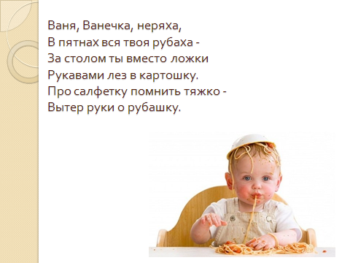
Ваня, Ванечка, неряха,
В пятнах вся твоя рубаха -
За столом ты вместо ложки
Рукавами лез в картошку.
Про салфетку помнить тяжко -
Вытер руки о рубашку.
— Ребята, о ком идёт речь в этом стихотворении?
— Что сделал неправильно Ваня?
— Чем должен был Ваня вытирать руки после еды?
Так давайте и мы с вами узнаем побольше о салфетках, которые украшают стол и защищают нашу одежду во время трапезы, а также научимся создавать элементы украшения стола (запись темы урока в тетрадь).
Слайд № 2:

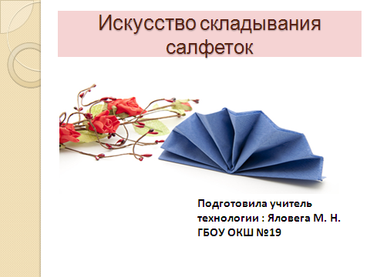
III. Актуализация темы занятия
Толковый словарь русского языка поясняет, что салфетка — это платок для вытирания губ или небольшая скатерть.
Слайд № 3:

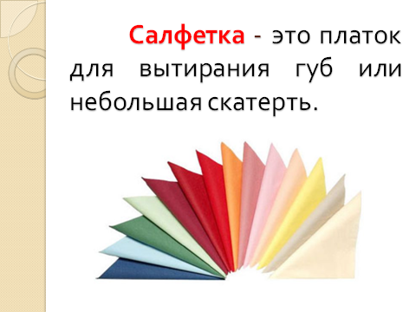
Столовая салфетка сегодня — обычная вещь в нашем обиходе. Но так было далеко не всегда. История салфетки насчитывает несколько тысяч лет, на протяжении которых менялся ее внешний вид, размер, материал и правила "салфеточного" этикета.
Слайд № 4:
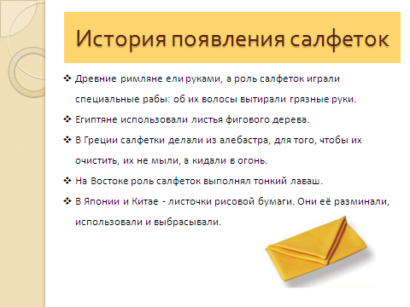
В Россию салфетки попали во времена Петра I, до этого руки вытирали рукавами одежды или о край скатерти. Свои указом он ввел столовые салфетки в обязательный повседневный обиход русской знати.
Слайд № 5:
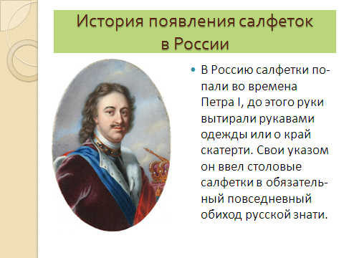
В России и Башкортостане искусство украшения и вышивки льняных салфеток передавалось из поколения в поколение.
Слайд № 6:
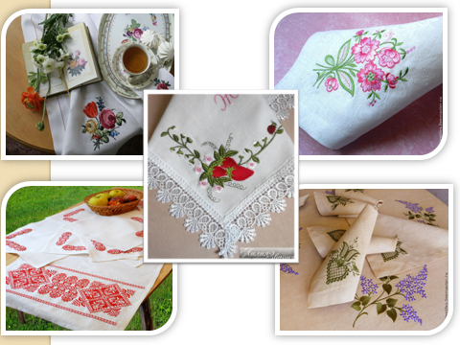
В настоящее время используются два вида салфеток - тканевые и бумажные.
Слайд № 7:
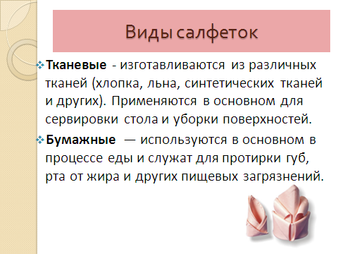
— Как вы считаете, из чего изготавливают тканевые салфетки?
Тканевые (полотняные) — изготавливаются из различных тканей (хлопка, льна, синтетических тканей и других). Применяются в основном для сервировки стола и уборки поверхностей. Как правило, идут в комплекте со скатертью, гармонируя с ней по цвету, рисунку и фактуре.
— Как вы думаете, из чего изготавливают бумажные салфетки?
Бумажные — используются в основном в процессе еды и служат для протирки губ от жира и других пищевых загрязнений.
Слайд № 8:
— Ребята, как вы считаете, можно салфетки использовать в качестве украшения?
Вместо того, чтобы класть скучные квадратики перед каждым гостем или ставить их стопкой в салфетницу, из бумажных салфеток можно изготовить оригинальные элементы украшения стола.
— Ребята, а кто подготовил эти салфетницы? Это наши мальчики под руководством учителя технологии Соколова С. А.
Слайд № 9:
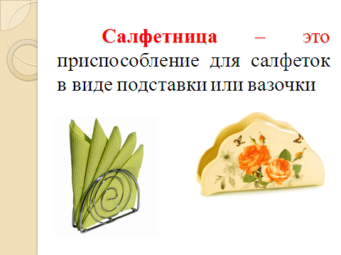
Перед вами представлены несколько способов украшения стола салфетками, но мы рассмотрим сегодня 2 способа (показ выполненных украшений из салфеток).
Слайд № 10:
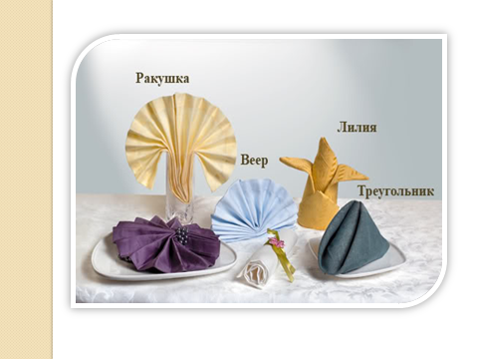
Первый способ «Свеча» — ими можно украсить бокалы или поставить в салфетницу. Эти свёрнутые салфетки удобно брать и использовать во время еды. Такой способ мы часто используем в нашей школьной столовой (сверните 1-2 бумажных салфетки трубочкой и поставьте в бокалы, чтобы наружу выступал острый угол).
Слайд № 11:
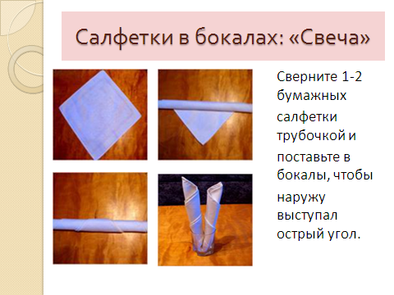
Второй способ «Роза» — можно использовать только в качестве украшения. Например, украсить бокалы или положить на тарелку, тем самым придав праздничную атмосферу.
Слайд № 12:
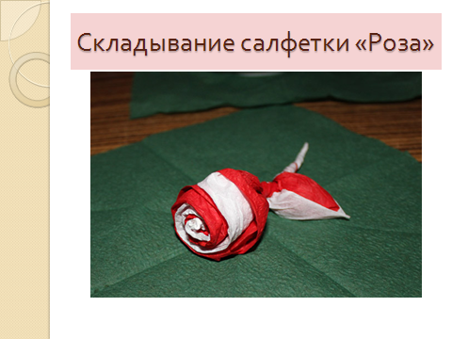
Слайд № 13:
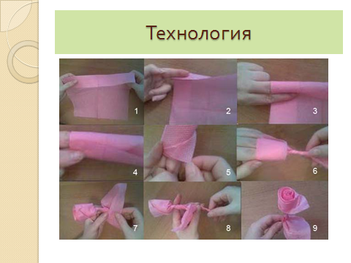
IV. Физминутка
— Ребята, прежде чем преступить к практической работе, давайте выполним упражнения на подготовку наших пальчиков к работе.
Руки вверх, кулачок,
Разожми, на бочок.
Руки вниз, кулачок,
Разожми, на бочок.
Руки в стороны, кулачок,
Разожми, на бочок.
Руки назад, кулачок,
Разожми, на бочок.
— А теперь давайте сделаем красивую змейку.
V. Словарная работа
VI. Практическая работа
Слайд № 9. Выполнение обучающимися первого способа «Свеча» (индивидуальная работа).
Слайд № 10. Выполнение обучающимися второго способа «Роза» (индивидуальная работа).
VII. Выяснение понятности темы занятия
1. Какую тему мы сегодня изучали?
2. Что мы сегодня с вами на занятии делали?
3. Для чего необходимы салфетки?
4. Какие виды салфеток используют в настоящее время?
5. Что особенно запомнилось, показалось интересным?
6. Какие сложности у вас возникали? Как вы с ним справились?
7. Что вы чувствуете после того, как справились со всеми упражнения? (уверенность, радость, гордость…)
VIII. Итог занятия. Рефлексия
Мне очень понравилось с вами общаться, как вы работали, ваше доброжелательное отношение друг к другу. Кому понравился урок подымите розовую салфетку, а кому не понравился – голубую.
Ребята, как видите, все перечисленные способы складывания салфеток очень просты и не требуют специальных навыков. Достаточно немного потренироваться, и вы сможете украсить стол салфетками для любого случая.

